Skeletonization

Esqueletonização é o processo de remoção dos pixels de uma imagem, o máximo quanto possível, de forma a preservar a estrutura básica ou esqueleto da imagem. O esqueleto extraído deve ser o mais fino quanto possível (largura de um pixel), conectado e centralizado. Quando estas propriedades são satisfeitas, o algoritmo deve parar. As figuras 1 e 2 mostram exemplos de imagens e seus respectivos esqueletos.

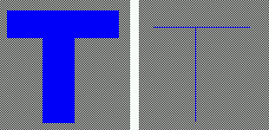
Figura1: imagem de um “T” (lado direito) e seu respectivo esqueleto (lado esquerdo)


Figura 2: imagem de um “B” (preto) e seu respectivo esqueleto (branco).

Normalmente, o esqueleto de uma imagem enfatiza as propriedades geométricas e topológicas das formas e é extraído quando se desejam preservar as características estruturais da imagem, como por exemplo, junções e terminações de linha. Essas características podem ser extraídas do esqueleto para serem utilizadas, posteriormente, em um processo de reconhecimento e classificação de formas através de técnicas de inteligência computacional.

Os algoritmos para extrair os componentes

